企业申报填写说明

本申报表由企业自行填报，所填报的信息数据为公示年度内的信息数据。请认真阅读《承诺书》相关内容，由法定代表人签字，并加盖企业公章。

一、企业基本信息
1.请按照企业法人营业执照的内容填写。

2.企业划型（大、中、小、微型）：参见工信部联企业〔2011〕300号和国统字〔2017〕213号文件。

二、品牌和经营管理
1.年末资产总额、年营业收入：根据公示年度内的财务报表填写。
2.认证情况：填写目前仍有效的认证，包括质量、环保、产品、服务及其他认证等，并提供相关佐证材料。
3.知识产权：指尚在有效期内的各类知识产权，填写专利权、著作权、注册商标数量，商标是否是驰名商标，并提供相关佐证材料。
4.经营资质：根据企业所处行业有无特许资质和许可证、企业是否取得特许资质和许可证；企业所处行业是否有经营资质等级、企业获得资质等级情况依次勾选，并提供相关佐证材料。
三、合同信用管理状况
- 书面合同签约率
收入性合同书面签约率：当年签订的收入性合同书面签约率。计算方法: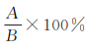（其中A=当年签订的收入性书面合同金额，B=销售总额）；
支出性合同书面签约率：当年签订的支出性合同书面签约率。计算方法:（其中A=当年签订的支出性书面合同金额，B=采购总额）。
- 行业是否推广使用合同示范文本
合同示范文本是指由各级行政主管部门制定、发布，或者会同有关主管部门、行业自律组织制定、发布的，供合同当事人参照使用的合同范本。行业内有无合同示范文本，指在本行业内是否有合同示范文本。

四、合同履约状况

1.收入性合同履约率
当年收入性合同的实际履约率。指标取值：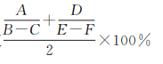(其中，A=当年实际履行的收入性合同份数，B=当年应当履行收入性合同份数，C=不可抗力、对方违约份数，D=当年实际履行的收入性合同金额，E=当年应当履行收入性合同金额，F=不可抗力、对方违约金额)。

2.支出性合同履约率
当年支出性合同的实际履约率。指标取值：(其中，A=当年实际履行的支出性合同份数，B=当年应当履行支出性合同份数，C=不可抗力、对方违约份数，D=当年实际履行的支出性合同金额，E=当年应当履行支出性合同金额，F=不可抗力、对方违约金额)。

3.期末应收款占收入性合同总额比例
期末应收款所占收入性合同总额的比例。指标取值：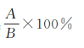(其中，A=期末应收款余额，B=当年应当履行的收入性合同总额)。

4.期末应付款占支出性合同总额比例
期末应付款所占支出性合同总额的比例。指标取值：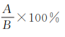(其中，A=期末应付款余额，B=当年应当履行的支出性合同总额)。

5.合同变更率
合同变更的比例。指标取值：其中，A=合同变更份数，B=书面合同份数，C=合同变更总金额，D=书面合同总金额)。

6.合同解除率
协议解除合同率：合同被协议解除的比例。指标取值：，A=协议解除合同份数，B=书面合同份数，C=协议解除合同总金额，D=书面合同总金额)；
其他形式解除合同率:协议解除以外其他方式解除合同的比例。指标取值：(其中，A=其他形式解除合同份数，B=书面合同份数，C=其他形式解除合同总金额，D=书面合同总金额)。

7.合同撤销率
合同被撤销的比例。指标取值：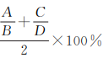(其中，A=合同撤销份数，B=书面合同份数，C=合同撤销总金额，D=书面合同总金额)。

8.合同未履行率
到期未履行的合同比例。指标取值：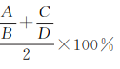(其中，A=实际到期未履行的合同总份数，B=当年应当履行合同总份数，C=实际到期未履行的合同总金额，D=当年应当履行合同总金额)。

五、企业经营效益

1.营业收入增长率
企业营业收入的年增长率。指标取值：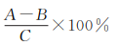，A=当年营业收入，B=上年营业收入，C=上年营业收入)。

2.主营业务利润率
主营业务的利润率。指标取值：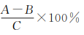(其中，A=主营业务收入，B=主营业务成本，C=主营业务收入)。
- 净资产收益率
净资产的收益率。指标取值：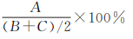(其中，A=净利润，B=净资产年初数，C=净资产年末数)。
- 资产负债率
资产的负债率。指标取值：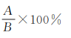(其中，A=负债总额，B=资产总额)。
- 速动比率
速动资产对流动负债的比率。它是衡量企业流动资产中可以立即变现用于偿还流动负债的能力。指标取值：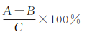(其中，A=流动资产，B=存货，C=流动负债)。
- 逾期账款占应收账款比例
逾期账款占应收账款比例。指标取值：，A=逾期应收账款，逾期应收账款：指应收账款中超过收入性合同约定期限，到期应收而未收的款项。B=应收账款年末数)。
- 逾期账款占应付账款比例
逾期账款应付账款比例。指标取值：，A=逾期应付账款，逾期应付账款：指应付账款中超过支出性合同约定期限，到期应付而未付的款项。B=应付账款年末数)。
- 企业社会信誉
1.荣誉记录填写在评价年度内有效的由国务院、国家部委、省级政府、其他地市级（含）以上政府颁发的荣誉，并提供相关佐证材料。
2.社会贡献总额：以货币形式表现的企业为社会创造国民收入的总额，包括工资（含奖金、津贴等工资性收入，即企业在成本、费用中列支的应提工资数额）、劳保退休统筹及其他社会福利支出、利息支出净额、应交增值税、应交销售税金及附加、应交所得税、关税、其他税收、净利润等。
公益捐赠折合金额：公益捐赠是公益、救济性捐赠，指纳税人通过中国境内非盈利的社会团体、国家机关，向教育、民政等公益事业和遭受自然灾害地区、贫困地区的捐赠。公益捐赠折合金额是指捐赠款物折合金额值。
3.有资质的信用评级机构指取得政府有关部门资格审批、认可的信用评级机构。有资质的诚信评价机构指取得政府有关部门资格审批的诚信评价机构。
4.已完成信用修复的企业需提供相关佐证材料。
5.企业信用评价等级需提供相关佐证材料。

“企业信用状况资料”获取方式

登陆https://www.creditchina.gov.cn/，输入公司名称搜索，点击“下载信用信息报告”。
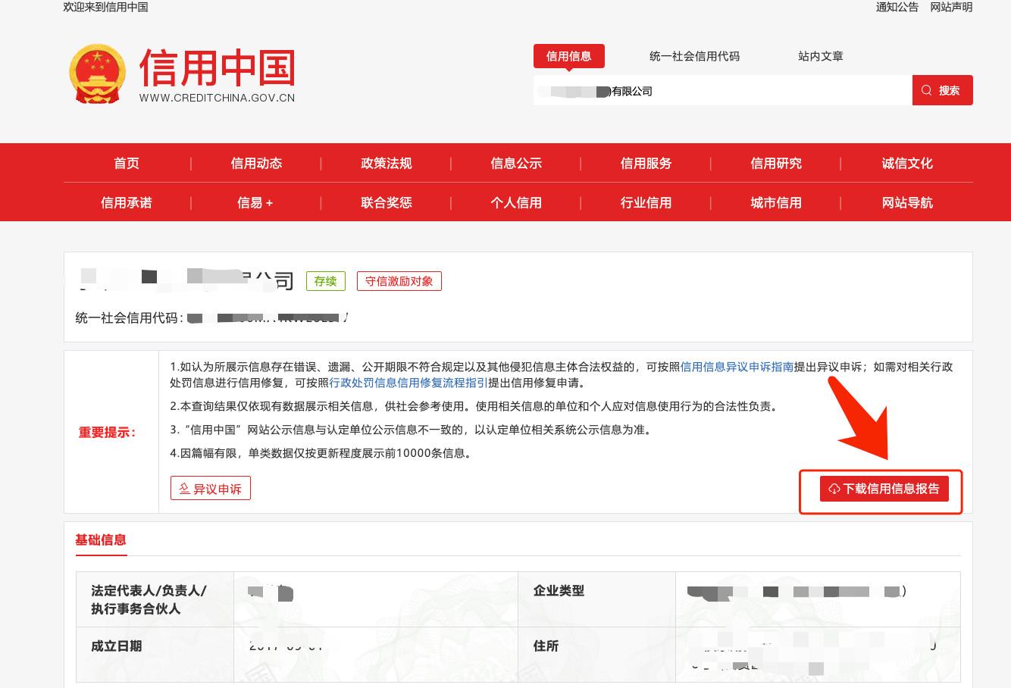

“社会保险参保证明”获取方式

登录https://zwfw.hubei.gov.cn/（湖北政务服务网），在首页点击“企业职工养老保险信息系统”，登录后点击“社保电子证明”，再选择“单位社会保险参保证明”。在页面上选择需要查询的险种和具体时间段，选中人员信息后点击“预览”，确认无误后下载《湖北省社会保险参保证明（单位专用）》。

